ТОГДА / СЕЙЧАС
Улица Советская
42.82793, 74.60716
Тогда · Frunze
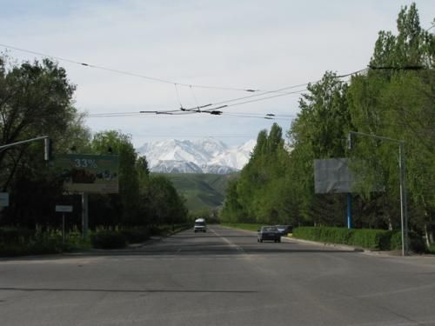
Сейчас · Bishkek


PISHPEK
No information has been found for this period yet
42.82793, 74.60716

Фотография пока не добавлена
ENGLISH
No information has been found for this period yet.

FRUNZE
Sovetskaya Street
42.82793, 74.60716
Улица Советская
ENGLISH Sovetskaya Street
﻿ Sovetskaya Street, above the southern gate Sovetskaya Street, above the southern gate. From here the street goes towards the mountains.
Source: https://bimap.su/description/frunze/400_SovVorota.txt · BIMAP
Фотографии и материалы принадлежат их авторам; лицензия не указана

BISHKEK
No information has been found for this period yet
42.82793, 74.60716
Современный вид; дата публикации в 2GIS · Мелис Мелис
ENGLISH
No information has been found for this period yet.
Source: https://2gis.kg/bishkek/geo/15763294480498871/tab/photos · 2GIS
Фотография пользователя 2GIS; права принадлежат автору. Изображение показывается по внешней ссылке на 2GIS.

